**Wie liegt die DNA im Zellkern vor?**

**Von der DNA zum Chromosom**

Untersuchungen haben gezeigt, dass der DNA-Faden in jeder menschlichen Zelle ungefähr 1 Meter lang ist! Und wie passt nun ein 1 Meter langes Molekül in einen Zellkern hinein, der nur rund 6 µm groß ist? Das ist nur möglich dank einer perfekten Verpackungskunst!

Zunächst muss man wissen, dass die DNA im Zellkern nicht als ein einziger Faden vorliegt, sondern sie ist in kürzere Abschnitte zerteilt – **46 Abschnitte**, um die genaue Zahl zu nennen. Jede dieser 46 Abschnitte wird einzeln verpackt in Strukturen, die wir C**hromosomen** nennen. Chromosomen bestehen aus DNA und Proteinen.

[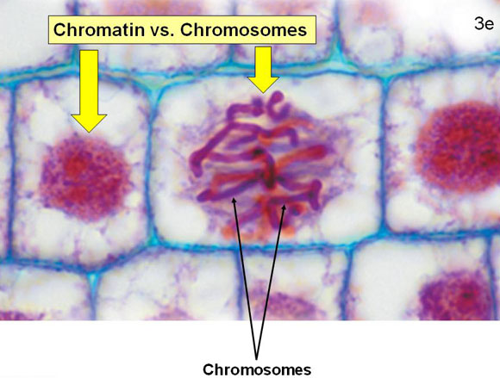](https://www.google.de/url?sa=i&rct=j&q=&esrc=s&source=images&cd=&cad=rja&uact=8&ved=0ahUKEwjOueXF86bTAhWCcBoKHX5_DWAQjRwIBw&url=https://socratic.org/questions/how-are-chromosomes-related-to-chromatin&bvm=bv.152479541,bs.1,d.d24&psig=AFQjCNEXHX0j6rqCwxVt1b1XoKhx04PvgQ&ust=1492360846322339)Was ist der Unterschied zwischen „Chromatin“ und „Chromosom“?

Beide bestehen aus den zentralen Bausteinen DNA und Protein nur im unterschiedlichen Verpackungszustand!

In der Interphase des Zellzyklus sind die Chromosomen entknäuelt und liegen als langes, dünnes und fädiges Chromatin vor. Vor der Synthesephase besteht jedes Chromosom aus einer einzigen DNA-Doppelhelix, danach aus zwei identischen DNA-Molekülen, den beiden Schwesterchromatiden. Während der Mitose findet man die DNA-Fäden dicht verpackt, sodass ihre Länge um den Faktor 10 000 verkürzt wird.

**Ein Bild, das Text, Schrift, weiß, Dokument enthält.
Ein Bild, das Text, Schrift, Screenshot, weiß enthält.
Ein Bild, das Text, Schwarzweiß, Schrift, weiß enthält.
**

Durch die Bildung von Schleifen entsteht im dritten Schritt ein 300 nm starker **Chromatinfaden** aus spiralig gewundenen Rosetten. Diese Rosetten spiralisieren sich noch stärker, so dass das **Chromatid** eines Metaphasenchromosoms entsteht. Ein Chromatid besitzt einen Durchmesser von etwa 700 nm. Ein maximal kondensiertes Metaphasenchromosom, das aus zwei Chromatiden besteht, hat somit einen Durchmesser von ungefähr 1400 nm.

Ein Bild, das Text, Muster enthält.

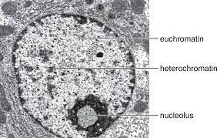

**Heterochromatin und Euchromatin**

Obwohl ein Chromosom aus einer regelmäßigen Abfolge von Nukleosomen aufgebaut ist, lassen sich während der Interphase unterschiedlich stark gefärbte Bereiche im Zellkern erkennen. Die dunkleren Bereiche sind stärker spiralisierte DNA und werden als **Heterochromatin** bezeichnet. Die helleren Bereiche heißen Euchromatin – nur dieses ist genetisch aktiv, während das Heterochromatin inaktiv ist.

**Ein Bild, das Text, Schrift, Diagramm, Zahl enthält.
Ein Bild, das Text, Schwarzweiß, Schrift, Screenshot enthält.
**

Aus dem Karyogramm wird ersichtlich, dass je zwei Chromosomen ähnlich sind (in ihrer Form und Größe), sie sind homolog zueinander. Eine Ausnahme bilden zwei Chromosomen des Karyogramms: Sie bestimmen das Geschlecht des Organismus und können unterschiedlich aussehen – sie werden als Geschlechtschromosomen oder **Gonosomen** bezeichnet. In dem abgebildeten Karyogramm eines Mannes gibt es ein größeres X-Chromosom und ein kleineres Y-Chromosom. Das Karyogramm einer Frau zeigt dagegen zwei aussehende X-Chromosomen. Die Chromosomen der anderen 22 Paare sind die **Autosomen**.

Das Karyogramm eines Menschen zeigt, dass die Körperzellen des Menschen 46 Chromosomen enthalten. Diese Anzahl von 46 Chromosomen entspricht dem doppelten Chromosomensatz – dies wird als ***2n*** bzw. ***diploid*** bezeichnet. Die Anzahl der Chromosomen in diploiden Zellen ist für eine Art immer gleich und typisch für eine Art. Folgende Tabelle gibt die diploiden Chromosomensätze verschiedener Tier- und Pflanzenarten wieder:

|  |  |  |  |
| --- | --- | --- | --- |
| **Art** | **2n** | **Art** | **2n** |
| Wurm | 2 | Schimpanse | 48 |
| Fruchtfliege | 8 | Kartoffel | 48 |
| Mais | 20 | Esel | 62 |
| Erbse | 14 | Meerschweinchen | 64 |
| Maus | 40 | Pferd | 64 |
| Mensch | 46 | Taube | 80 |

**Die DNA wird im Verlauf des Zellzyklus abgelesen, verdoppelt und verteilt**

**Ein Bild, das Text, Screenshot, Kreis, Diagramm enthält.
**Ein Bild, das Text, Schwarzweiß, Schrift, Screenshot enthält.
Voraussetzung für die Entwicklung und das Wachstum von Organismen ist eine Vermehrung von Zellen. In Ihrem Körper entstehen aus vorhandenen Zellen ständig neue Zellen und ersetzen verbrauchte: Wunden heilen, Haare und Nägel wachsen - mehr noch, der ganze Körper ist durch Zellteilungen aus einer einzigen Zelle, der befruchteten Eizelle, hervorgegangen.

Ein Bild, das Text, Papier, Veröffentlichung, Schrift enthält.

Ein Bild, das Text, Screenshot, Diagramm, Kreis enthält.
